Předmět: Úvod do elektroniky (10. hodina)
Obor: IT – Informatika (2. ročník), SŠ: SPŠ na Proseku
Téma: Arduino + LCD (typ 16×2) – zapojení a „Hello, world!“
Vyučující: Jakub Bednář
Datum: 25. 11. 2025
Skupina: 16 žáků
Metodická příprava
Cílem hodiny je, aby žáci samostatně (s využitím zdrojů z internetu) zvládli připojit znakový LCD displej k Arduinu přes I²C a zobrazit text „Hello, world!“. Navazujeme na teorii z minula: přehled druhů displejů (segmentový, znakový – HD44780 kompatibilní, grafický), způsoby komunikace (paralelní rozhraní, I²C, SPI) a základní princip „řadič ↔ sběrnice ↔ periférie“. V praktické části si žáci ověří, že z teorie umí vybrat rozhraní, porozumí pojmům SDA/SCL, adresace zařízení na sběrnici a inicializace knihovny.
Hodina bude mít blended režim. Nejprve zadám problém a jasná kritéria úspěchu. Studenti se v první fázi rozběhnou „self-service“: každý (nebo dvojice) dohledá z ověřených zdrojů zapojení a knihovnu, zkusí displej rozchodit. Po 20–25 minutách udělám na projektoru „live“ referenční ukázku: zkontrolujeme schéma, připomeneme typické chyby a projdeme kostru kódu. Druhé kolo pak už poběží řízeně: studenti doplní/opraví zapojení a kód tak, aby výsledek splnil kritéria. Na konci proběhne rychlé ověření, peer-review ve dvojicích a krátká reflexe.
Dovednostní cíle (žák umí):
- popsat rozdíl mezi paralelním připojením LCD a I²C adaptérem,
- bezpečně zapojit I²C LCD (SDA/SCL, VCC, GND, případně podsvit),
- nahrát ukázkový kód a zobrazit „Hello, world!“ na první řádek,
- upravit text, polohu kurzoru a intervaly zobrazení.
Výchovné cíle: pořádek na pracovišti, schopnost vyhledávat kvalitní zdroje, práce ve dvojici (rychlé ověřování, sdílení zjištění).
BOZP a hygiena: práce s napájením 5 V, správná manipulace s breadboardem a vodiči, žádné kovové předměty na stole, kabeláž mimo hranu stolu, vypínání napájení při přepojování.

Časový harmonogram (90 min)
- 0–5 min – Zahájení a cíle: prezence, OOPP (pořádek stanoviště), stručné vymezení cíle a výstupu.
- 5–12 min – Teoretické navázání: druhy displejů, HD44780, I²C vs. paralelní, adresace; rychlé otázky.
- 12–30 min – Samostatný průzkum a první pokus: studenti sami podle zdrojů (dokumentace/knihovna) zapojí a zkusí „Hello, world!“. Učitel poskytuje lehký mentoring, neukazuje plné řešení.
- 30–45 min – Instruktáž na projektoru: referenční schéma zapojení, I²C adresa, knihovna, kostra kódu, typické chyby.
- 45–78 min – Nácvik a vlastní práce: cílené dotažení k funkčnímu výstupu + drobné rozšíření (posun kurzoru, druhý řádek, krátká animace).
- 78–87 min – Prověřování a hodnocení: peer-review ve dvojicích, učitel verifikuje podle checklistu.
- 87–90 min – Závěr: úklid, vypnutí napájení, zápis do deníků, zadání krátkého úkolu (doplnit diakritiku/posun textu).
Metody a formy práce
Kombinace řízeného problémového učení a demonstrace. Začínáme explorací (vyhledávání a kritické čtení návodů), pokračujeme demonstrací „best practice“ a uzavíráme samostatnou výrobou výsledku. Organizace: nejprve individuálně, po 30. minutě v dvojicích (vzájemná kontrola a krátká prezentace řešení).
Kontrola a hodnocení
Pracujeme s rychlým checklistem (0–2 body za každé kritérium):
- Správné zapojení (SDA/SCL, napájení, kontrast/podsvit),
- Inicializace a adresa zařízení (displej se inicializuje bez chyb),
- „Hello, world!“ zobrazeno čitelně na prvním řádku,
- Bezpečnost a pořádek na stanovišti,
- Samostatnost a schopnost dohledat relevantní zdroj.
Součet 0–10 b. → 9–10 výborný, 7–8 chvalitebný, 5–6 dobrý, 3–4 dostatečný, ≤2 nedostatečný. Záznam do deníku + krátká reflexe jednou větou.

Materiální příprava
Na stole bude Arduino (Uno/Mega – dle školního standardu), znakový LCD 16×2 s I²C backpackem (PCF8574), breadboard, vodiče M–M/M–F, zdroj 5 V přes USB, případně trimr na kontrast (pokud není na modulu) a malý šroubováček. Didakticky využiji projektor pro diagramy a živou ukázku kódu. Zajistím i I²C scanner (malý sketč), pro případ, že se adresa modulu liší (0x27/0x3F). Materiál bude v rezervě (2–3 kusy navíc), aby nikdo nezůstal stát kvůli vadnému kabelu.
Pozn.: Pro Uno R3 platí: SDA = A4, SCL = A5. U Mega 2560: SDA = 20, SCL = 21. U R4/SAMD/ESP se SDA/SCL liší – na začátku to explicitně ukážu na slidu.
Organizační zabezpečení
Třídu rozdělím na 8 dvojic. Každá dvojice má stanoviště s identickým setem. Po příchodu stručná kontrola pořádku a kabeláže, následně „go/no-go“ kontrola napájení. Při instruktáži využiji vizualizér pro záběr na reálné zapojení. Při samostatné práci budu cirkulovat, klást krátké cílené otázky (adresa? SDA/SCL? knihovna inicializace?). Varianta B pro případ selhání HW: rychlý přechod na virtuální simulátor nebo na paralelní připojení s knihovnou LiquidCrystal (ukážu jen princip s menší skupinou). Na konci hodinový „check-out“: vypnout napájení, zkontrolovat teplotu součástek dotykem přes zadní stranu ruky, vrátit sady

Diagram (datová cesta a role komponent)
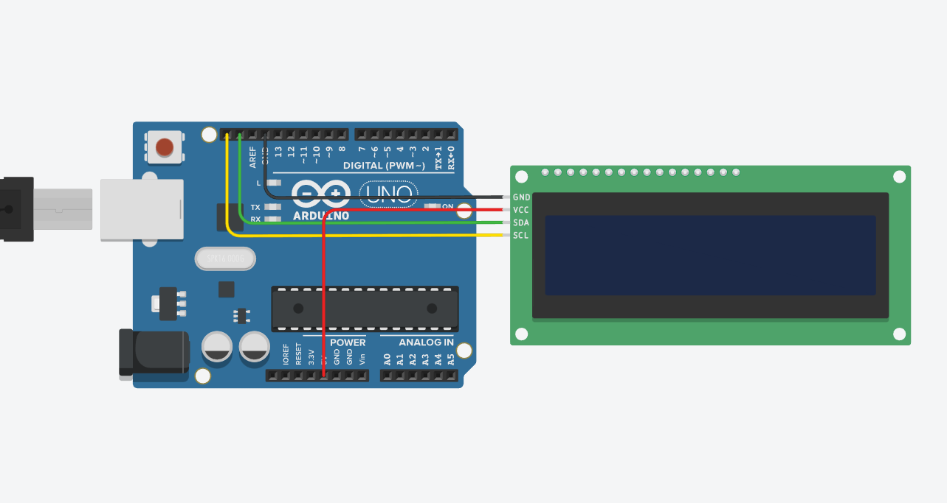
Referenční zapojení (textová podoba)
- VCC (LCD/PCF8574) → 5 V na Arduinu
- GND → GND
- SDA → Uno: A4 (Mega: 20)
- SCL → Uno: A5 (Mega: 21)
- Podsvit/kontrast řeší potenciometr na modulu; případně šroubkem upravit čitelnost.

Postup pro žáky (stručný pracovní list)
- Najdi spolehlivý návod pro I²C LCD 16×2 k Arduinu (hledat: LiquidCrystal_I2C 16x2 0x27).
- Zapoj VCC/GND a SDA/SCL podle své desky, zkontroluj kontrast.
- Nainstaluj knihovnu LiquidCrystal_I2C (Library Manager).
- Nahraj referenční kód najdeš na internetu a uprav adresu, pokud je jiná.
- Změň text, přesuň kurzor na 2. řádek, vyzkoušej scrollDisplayLeft().
BOZP – mini checklist (učitel)
- Napájení až po fyzické kontrole zapojení.
- Kabely mimo hranu stolu, žádné kovové nástroje na zapojeném breadboardu.
Hodnocení a evidence
Každý žák odevzdá do classroom krátké video/foto důkazu (LCD s „Hello, world!“) a dvě věty reflexe: co fungovalo hned a co musel změnit. Záznam bodů do deníku + slovní komentář. V rámci dvojice si žáci navzájem potvrdí splnění checklistu (podpis spolužáka).

